習作園地

一、選擇題
1. ( B ) 變數 a 的值為 3，執行下列程式後顯示的結果為何？
if (a==5)
cout << "1";
cout << "2";
(A)1 (B)2 (C)12 (D)不顯示任何內容
2. ( A ) 變數 a 的值為 5，執行下列程式後顯示的結果為何？
if (a==5)
cout << "1";
else
cout << "2";
(A)1 (B)2 (C)12 (D)不顯示任何內容
3. ( C ) 變數 a 的值為 4，執行下列程式後顯示的結果為何？
if (a==5)
cout << "1";
else if(a!=4)
cout << "2";
else
cout << "3";
(A)1 (B)2 (C)3 (D)123
4. ( D ) switch…case 指令中，每個 case 程式區塊最後一行必須加上何指令？
(A)switch (B)continue (C)if (D)break

二、實作題
1. 所得稅課稅：使用者輸入收入淨額就顯示應繳稅嗊，若金額在 2000000 元以上稅率為 30%，1000000-1999999 元以上稅率為 21%，600000-999999 元以上稅率為 13%，300000-599999 元以上稅率為 6%，299999 元以下免稅。
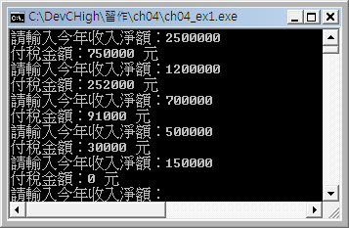
2. 判斷平年及閏年：使用者輸入西元年份就會顯示該年是平年或閏年。
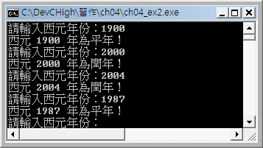
【提示】
閏年的規則為：西元年份為 4 的倍數，但其中是 100 的倍數而非 400 的倍數則需排除。
if ((year%4)==0)
{
if ((year%100)==0 && (year%400)!=0)
cout << "西元 " << year << " 年為平年！\n";
else
cout << "西元 " << year << " 年為閏年！\n";
}
else
cout << "西元 " << year << " 年為平年！\n";
3. 判斷文字及數字：使用者輸入一個字元就會顯示該字元是大、小寫字母或數字，若非文字及數字則顯示提示訊息。
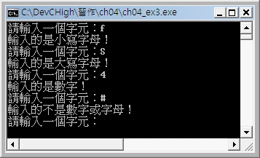
【提示】
判斷數字：
if (ch>='0' && ch<='9')
cout << "輸入的是數字！\n";
判斷大寫字母：
else if (ch>='A' && ch<='Z')
cout << "輸入的是大寫字母！\n";
判斷小寫字母：
else if (ch>='a' && ch<='z')
cout << "輸入的是小寫字母！\n";

